静岡県コミュニティビジネス起業支援・起業者育成プログラム普及事業業務委託
（起業支援型地域雇用創造事業委託）の企画提案募集要項

１ 趣旨
静岡県ではコミュニティビジネスの起業者を育成する事業を行うため、起業10年以内の企業・団体を対象に公募による企画提案募集を行い、委託先を選定する。

２ 事業概要
(1) 事 業 名 静岡県コミュニティビジネス起業支援・起業者育成プログラム普及事業
(2) 事業主体 静岡県
(3) 契 約 者 静岡県知事
(4) 採用方式 公募での企画提案方式
(5) 事業内容 ５の募集事業の内容のとおり
(6) 契約期間 契約締結日～平成26年12月31日
(7) 委託価格の限度額 1,523万円（税込み）

３ 応募資格
(1) 企業、ＮＰＯ法人、その他の法人又は法人以外の団体等であって、委託事業を的確に遂行するに足る能力を有すること。
(2) 平成15年4月以降に起業した企業･団体等(※)で、起業時から現在に至るまで本社が静岡県内に所在していること。
※「企業･団体等」とはＮＰＯ法人、公益法人、民間企業、その他の法人又は法人以外の団体等であって委託事業を適確に遂行するに足りる能力を有するものを指します。
- （注）任意団体等、法人化以前に活動していた団体が法人化した場合は、新分野進出のために法人化した場合であれば、法人化した時点が起算点となりますが、法人の事業が任意団体等の従来の事業を引き継いでいる場合は、法人化を実質的に起業とは見ることが困難であることから、従来の事業開始時点を起算点とします。ただし、個人事業主が法人化した場合は、法人化した時点を起算点とします。（分割・合併による新会社の場合は、実質的に起業と判断できないことから、今回の応募資格には合致しないので、留意すること）
(3) 支店等が県外にもある場合は、支店等の半数以上が静岡県内にあること。

４ 応募の制限
次のいずれかに該当する民間団体等は応募できない。
- 地方自治法施行令（昭和22年政令第16号）第167条の4の規定により，本県における一般競争入札に参加できない民間団体等
- 県税を滞納している民間団体等
- 会社更生法（平成14年法律第154号）に基づき更生手続開始に申立てがなされている者（更生手続開始の決定を受けている者を除く。）又は民事再生法（平成11年法律第225号）に基づき再生手続開始の申立てがなされている者（再生手続開始の決定を受けている者を除く。）
- 労働関係法令に基づく改善命令により、業務制限を受けるなど、当事業遂行に支障が生じる民間団体等
- 以下に該当する者が役員の民間団体等
ア 法律行為を行う能力を有しない者
イ 破産者で復権を得ない者
ウ 禁錮以上の刑に処せられている。
(6) 応募団体等が次のアからキに該当する場合
ア 暴力団員による不当な行為の防止等に関する法律（平成3 年法律第77 号。以下「法」という。）第2条第2号に該当する団体（以下「暴力団」という。）
イ 個人又は法人の代表者が暴力団員等（法第2条第6号に規定する暴力団員（以下「暴力団員」という。）又は暴力団員でなくなった日から5年を経過しない者をいう。以下同じ。）である者
ウ 法人の役員等（法人の役員又はその支店若しくは営業所を代表する者で役員以外の者をいう。）が暴力団員等である者
エ 自己、自社若しくは第三者の不正な利益を図る目的又は第三者に損害を与える目的をもって暴力団又は暴力団員等を利用している者
オ 暴力団若しくは暴力団員等に対して、資金等提供若しくは便宜供与する等直接的又は積極的に暴力団の維持運営に協力し又は関与している者
カ 暴力団又は暴力団員等と社会的に非難されるべき関係を有している者
キ 相手方が暴力団又は暴力団員等であることを知りながら、下請契約、資材又は原材料の購入契約その他の契約を締結している者
(7) 政治団体（政治資金規正法第3条の規定によるもの）
(8) 宗教団体（宗教法人法第2条の規定によるもの）

５ 募集事業の内容等
(1)事業の内容
以下の2事業を行う。
ア コミュニティビジネス起業者育成講座受講者へのフォローアップ
平成23年度及び平成24年度に沼津市で開催したコミュニティビジネス起業者育成講座受講者を対象に、コミュニティビジネス起業者育成プログラムを活用したフォローアップを図ること。
イ コミュニティビジネス起業者育成プログラムの普及
県中西部地域で、市町行政、商工会議所・商工会等の商工団体、金融機関、産業支援機関、NPO団体等を対象にコミュニティビジネス起業者育成プログラムの普及を図ること。
【参考】事業内容の例
区分 | 事業内容
ア  コミュニティビジネス起業者育成講座受講者へのフォローアップ | - 専門家（コミュニティビジネス起業者育成プログラム専門家協議会委員等）の巡回指導  - フォローアップ集会の企画、開催
イ  コミュニティビジネス起業者育成プログラムの普及 | - 市町、商工会議所、金融機関など産業支援機関との双方向意見交換会の実施
- 事業内容を例示したものであり、これらに限定されるものではありません。
- コミュニティビジネス起業者育成プログラムについては、別添の「静岡型コミュニティビジネス起業者育成プログラムの構築 検討報告書」「コミュニティビジネス創業支援ガイドブック」を参考にしてください。
(2) 事業の要件
次のすべてを満たす事業とします。
ア 地域のニーズに応じた人材育成を行い、地域に根ざした事業の起業等に資すること。
イ 事業終了後の新規雇用失業者の雇用の継続が期待されること。
ウ 事業費が1,523万円以内の事業であること。
エ 委託事業に係る経費のうち新規雇用失業者の人件費の割合が５割以上であること。
オ 行政の補助金の併給となる事業でないこと。
(3) 新規雇用等に関する条件
この事業は、厳しい雇用情勢により離職を余儀なくされた被災求職者、非正規労働者、中高年齢者、未就職卒業者等の失業者に対して、雇用・就業機会を創出するため、以下の条件を満たしてください。
ア 失業者の生活の安定を図る観点から雇用期間、就業日数の下限を概ね２か月程度以上、月20日程度とすること。
イ 新規雇用する予定の失業者の募集に当たっては、公共職業安定所への求人の申込みを行うこと。その際、広く周知を図る観点からその他の方法により可能な限り募集の公開を図ること。
ウ 失業者を新規雇用する際には、次に掲げるものの提示を求めることにより、本人が失業者であることの確認を行うこと。
(ア) 雇用保険受給資格者証
(イ) 廃業届（税務署の受付印があるもの。自営業者等に限る）
(ウ) 公共職業安定所の紹介状及び求職受付票
（エ）履歴書、職務経歴書
(オ) 被災地に居住していたことを証明する住民票、免許証等（被災求職者に限る）
(カ) 卒業証明書(未就職卒業者に限る)
(キ) その他、失業者であることを証明できるもの
エ 雇用にあたっては、未就職卒業者や被災求職者等、就職困難者の採用に配慮すること。
(4) 雇用できる失業者
労働の意思・能力を有し、求職活動を行っているにもかかわらず、職業に就くことができない失業者とします。高校･大学等を卒業後、未就職の状態である者の雇用も可能です。
なお、これまでの緊急雇用創出事業では、それぞれの雇用者が過去に緊急雇用創出事業に従事していた場合には、「雇用できる期間は過去の緊急雇用創出事業の雇用期間と通算して1年以内（震災被災者を除く）」との規定がありましたが、今回募集する「起業支援型地域雇用創造事業」では、今までの緊急雇用創出事業（緊急雇用事業、重点分野雇用創造事業）の雇用期間は通算しないため、平成24 年度までに緊急雇用創出事業に従事していた失業者も雇用することができます。（ふるさと雇用再生特別基金事業の従事経験者も雇用できます。）
（参考）事業ごとの雇用できる期間の考え方
 | 緊急雇用創出事業
事業名 | 緊急雇用事業 | 重点分野雇用創造事業 |  |  | 起業支援型地域雇用創造事業
事業名 | 緊急雇用事業 | 重点分野雇用創出事業 | 地域人材育成事業 | 震災等緊急雇用事業 | 起業支援型地域雇用創造事業
実施期間  （年度） | H20～23 | H21～H25 | H21～H24 | H21～H25 | H25～H26
雇用期間の通算 | それぞれの事業に従事した場合、1人につき  通算して1年以内 |  |  |  | 起業支援型で1年以内
※いずれの事業の場合も、震災被災者は1年以上の雇用可
※ふるさと雇用再生特別基金事業の従事経験者は、いずれの事業においても雇用可
(5) 関係法令の遵守について
委託事業の実施にあたっては、労働基準法、労働契約法、労働関係調整法、最低賃金法、その他関係法令等を遵守してください。
(6) 事業の期間
ア 事業の開始
事業の開始時期は、委託契約の締結後となりますが、概ね平成25年10月中旬となります。なお、状況によっては前後する場合があります。
※契約までの流れは、後記「９ 契約にあたっての留意点等」を参照してください。
イ 事業の終了
事業終了は、平成26年12月31日（水）までとします。26年度に実施できる事業は、25年度中に雇用開始した新規雇用失業者を１年以内の雇用期間内で26年度も雇用する場合に限ります。
なお、事業期間を雇用期間と一致させる必要はありません。
(7) 対象となる経費
対象となる経費は以下のとおりですが、事業を実施した場合、いずれの経費についても、内訳が事後確認できる必要があります。
ア 人件費（新規雇用失業者）
(ア) 賃金
(イ）通勤手当等の諸手当
(ウ) 労働保険料･社会保険料（雇用保険料、労災保険料等に係る事業主負担分を含む。）
(エ) 賞与、退職手当等、民間提案団体等の社内規定において労働者に対する支給が義務づけられているもの。
(オ) 人件費に係る消費税（免税事業者を除く。）
※ 委託事業に係る経費のうち、新規雇用失業者の人件費割合は、計画のみならず実績として５割以上となる必要があります。
イ その他の経費
(ア) 既存雇用者（社員等）の人件費
※ 提案事業に従事した業務量に応じた費用に限られます。
(イ) 事業に関連した研修経費
(ウ) 機械・機器のレンタル料、リース料
※ 事業に必要な機械・機器については、購入は避け、リース等により調達してください。
ウ 消耗品代等事業と関連性がある経費
※ 土地、建物を取得、施設や設備を設置改修、事業との関連性を欠く経費等は委託金額の対象外とします。

６ 募集方法及び説明会について
募集は、本募集要項を県商工振興課ホームページに掲示することにより行います。募集要項は、ホームページからダウンロードしてください。県商工振興課でも募集要項を配布しています。なお、事業説明会は開催しません。
○ 県商工振興課ホームページへの掲示時期
平成25年9月20日(金)～10月4日(金)

７ 応募手続き等
応募書類を5部（1部原本、4部写し）、持参又は郵送により提出してください。
(1) 応募書類
ア 要項様式1～3（様式3は年度ごと作成）
イ その他必要な書類
･ 企画提案を説明するのに必要な書類
･ 定款又は寄附行為の写し（法人格を有しない場合は、団体規約の写し等運営規約に相 当するもの）
･ 登記簿謄本（法人格を有しない場合は，名称，所在地，資産の総額，代表者の氏名及び住所を記載した書類）
･ 会社･団体概要及び企業･団体の沿革がわかるもの。
･ 過去3期分の決算書(貸借対照表及び収支計算書)
（個人事業主の場合は過去3期分の青色申告書又は白色申告書等、税務署に提出している書類の写し）
･ 県税完納証明書（以下｢証明書｣という。）
※ 証明書は県財務事務所で証明願いの申請により取得してください。
(2) 提出期限
10月7日(月)午後5時まで
(3) 提出先
静岡県経済産業部商工業局商工振興課創業支援班
〒420-8601 静岡市葵区追手町9－6 静岡県庁東館7階 電話054－221-2182
(4) 応募に係る留意事項
ア 応募件数
一つの企業･団体等につき、１提案とします。
イ 募集要項の承諾
応募企業･団体等は、応募書類の提出をもって、本募集要項の記載内容を承諾したものとみなします。
ウ 応募企業･団体等の失格
応募した企業･団体等が次の事項に該当した場合には、失格とします。
(ア) 募集要項に定める手続きを遵守しない場合
(イ) 応募書類に虚偽の記載をした場合
エ 応募書類の返却について
応募書類は、原則として返却しません。
オ 有識者・関係機関への照会
提出された応募書類は、意見を聴取するために、有識者に閲覧させることがあります。
また、応募書類の内容について、関係機関に照会する場合があります。
カ 応募の辞退
応募書類を提出した後に辞退する場合は、辞退届（任意様式）を提出してください。
キ 費用負担
応募に関して必要となる費用は、応募する企業･団体等の負担とします。
ク 応募書類の取り扱い
提出された書類は、原則として県に対する情報公開の対象文書となります。
(5) 応募に関する質問と回答
応募に関する質問は書面により受け付ける。口頭（電話）による質問は受け付けない。
ア 受付期間：平成25年10月1日（火）午後5時まで。
イ 受付方法：「質問書（様式4）」に記入のうえ、電子メール又はファックスによって下記まで送付すること。
ウ 送付先：電子メールssr@pref.shizuoka.lg.jp（FAX 054-221-3216）
エ 質問に対する回答
質問に対する回答は、随時、県商工振興課ホームページに掲載します。
なお、募集要項の内容と質問に対する回答の内容に相違がある場合には、質問に対する回答をもって募集要項に変更があったものとします。

８ 審査
審査は、書面審査及びプレゼンテーション審査の2段階により行います。
(1) 書面審査
･ 応募書類の内容、必要な書類の添付及び募集の趣旨の適合について事務局が審査します。
･ 書類審査の適否については、全応募者に対して電話連絡します。
(2) プレゼンテーション審査
応募者が、企画内容等について審査委員に説明し、審査を受けるプレゼンテーション審査を行います。
なお、プレゼンテーションの時間配分、方法等の詳しい内容については後日、連絡します。
ア 日 時 平成25年10月11日（金）午前中
イ 場 所 静岡県庁別館8階第4会議室
ウ 審査項目 企画の妥当性、将来の波及効果、事業遂行能力
(3) 審査結果の通知及び公表
委託候補に選定された提案事業及び提案団体等について、10月16日(水)までに県商工振興課のホームページへの掲載等により公表するとともに、当該公表日以降速やかに全応募者に対して、審査結果を通知します。

９ 契約にあたっての留意点等
(1) 契約書･仕様書等の作成
委託候補事業の内容等について、提案団体と県で協議の上、仕様書等を作成し、見積もりを徴した後、県が設定する予定価格の範囲内で契約を締結します。
(2) 変更契約
本事業は、国の交付金を活用した事業であり、会計検査院からも適正な経費の執行を求められているため、契約後に提出する「雇用計画書」及び「収支計画書」等に記載された失業者人件費を実績額が下回った場合には、原則として、その分を減額するとともに、一般管理費等、全体の額に一定の割合をかけて積算している経費についても減額後の額で再計算して、変更契約を締結します。
（3）事業の実施により発生した収入の取扱
受託者は、委託事業の実施により収入が発生する場合、予め県担当課等と協議するものとします。
(4) 事業報告
事業終了後、委託契約書等に基づき、速やかに業務の成果に関する報告書、収支精算書及び雇用実績報告書等を県に提出する。なお、県は、受託者に対し、事業途中において、事業の進捗状況等の報告を求める場合があります。
(5) 委託事業により生じた特許権等の知的財産権は、原則として委託元である県に帰属します。

お問合せ先
静岡県経済産業部商工業局商工振興課創業支援班
〒420-8601 静岡市葵区追手町９-６
電話 054-221-2182 ＦＡＸ：054-221-3216
（土・日・祝日を除く、午前９時から午後５時まで）
電子メール：ssr@pref.shizuoka.lg.jp
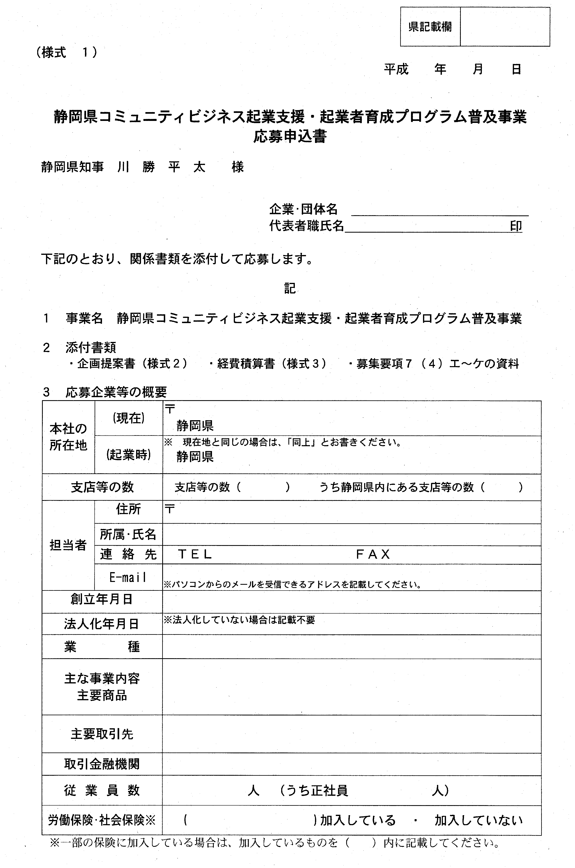
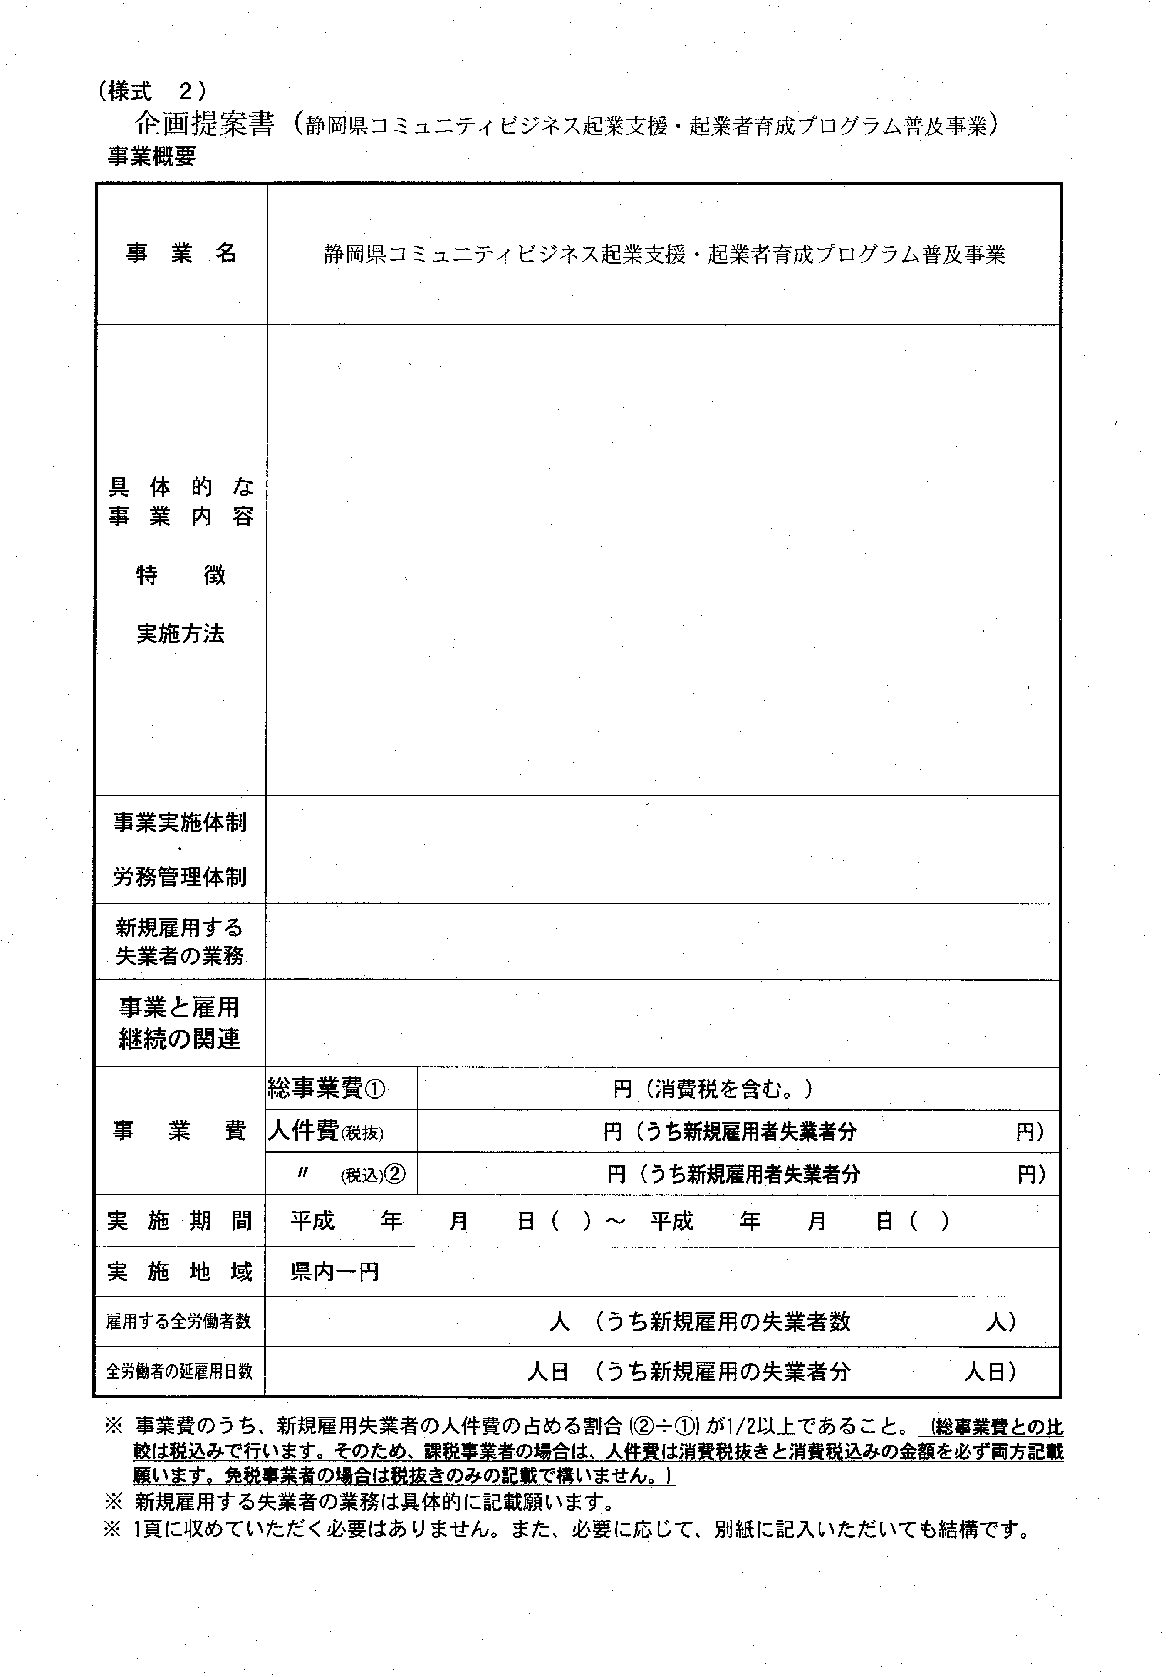
（様式 ３）
経 費 積 算 書（平成２５年度分）

区分 |  | 内 訳 | 金 額（円）
人件費 |  | （新規雇用失業者分の人件費）
 | 小 計 |  | 円①  (税込み 円②)
そ の 他 経 費 |  | （既存雇用者の人件費）
 | 小 計 |  | 円③  (税込み 円④)
 |  | （その他）
 | 小 計 |  | 円⑤
税抜き計⑥  （①＋③＋⑤） |  |  | 円
消費税額⑦  (⑥×0.05) |  |  | 円
合計(25年度分)⑧ |  | ⑥＋⑦ 円

※ 事業費のうち、新規雇用者の失業者分の人件費は２分の１以上であること。
※ 免税事業者の場合は、消費税額は記載不要です。
※ 必要に応じて、別紙により記入いただいても結構です。

（様式 ３）
経 費 積 算 書（平成２６年度分）

区分 |  | 内 訳 | 金 額（円）
人件費 |  | （新規雇用失業者分の人件費）
 | 小 計 |  | 円⑨  (税込み 円⑩)
そ の 他 経 費 |  | （既存雇用者の人件費）
 | 小 計 |  | 円⑪  (税込み 円⑫)
 |  | （その他）
 | 小 計 |  | 円⑬
税抜き計⑭  （⑨＋⑪＋⑬） |  |  | 円
消費税額⑮  ⑭×0.05 |  |  | 円
合計(26年度分)⑯ |  | ⑭＋⑮ 円
総計⑰（⑧＋⑯） |  | (25、26年度分の計) 円

※ 事業費のうち、新規雇用者の失業者分の人件費は２分の１以上であること。
※ 免税事業者の場合は、消費税額は記載不要です。
※ 必要に応じて、別紙により記入いただいても結構です。
（様式 ４）

質問書

質問者 | 民間団体等名 称
質問者 | 連絡先 | 担当者名  ＴＥＬ ＦＡＸ
質問内容

